SEMANA DEL 10 AL 14 DE ENERO DE 2022
PLAN DE TRABAJO
ESCUELA PRIMARIA: _______
SEGUNDO GRADO
MAESTRO (A): _____________

Modalidad: ( ) presencial ( )virtual
 | ASIGNATURA | APRENDIZAJE ESPERADO | ACTIVIDADES | Indicaciones del maestro según la nueva modalidad
LUNES | Educación Socioemocional | Reconoce cuando está agitado y cuando está en calma. Describe con ayuda, cómo se expresan ambos estados en el cuerpo, voz y conducta. | Observa y diferencia con ayuda de tus papás cuando estás agitado y cuando estás en calma. Describe en tu cuaderno cómo se expresan ambos estados en el cuerpo, voz y conducta.
 | Conocimiento del medio | Reconoce los órganos de los sentidos, su función, y practica acciones para su cuidado. | Escribe en tu cuaderno una acción para el cuidado de cada uno de los sentidos de tu cuerpo.  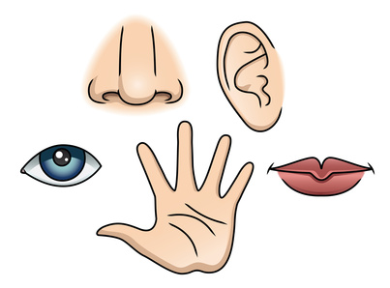  Realiza la pagina 76 y 77 del libro de conocimiento.
 | Lengua materna | Participa en el cuidado de los materiales de lectura y en la organización de los acervos. | En una hoja blanca realiza el reglamento de la biblioteca con el fin de cuidar el material de lectura (mínimo 5 reglas).  ¡No olvides decorarlo!
 | Vida saludable | Reconoce que la práctica de hábitos de higiene y limpieza reduce el riesgo de contraer enfermedades. | Escribe y dibuja 5 acciones de higiene que puedes realizar para evitar contraer enfermedades.

 | ASIGNATURA | APRENDIZAJE ESPERADO | ACTIVIDADES | Indicaciones del maestro según la nueva modalidad
MARTES | Lengua materna | Revisa y corrige, con ayuda del profesor, la coherencia y propiedad de sus notas: escritura convencional, ortografía. | Analiza el siguiente texto y escribe tres reglas ortográficas que se cumplen en él.  1.  2.  3.  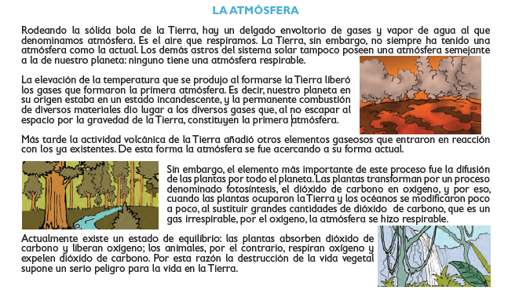
 | Matemáticas | Resuelve problemas de suma y resta con números naturales hasta 1000. | Resuelve los siguientes problemas en tu cuaderno:  Estefanía fue al mercado y compro 3 kilos de tomate, 2 kilos de papa y 5 kilos de cebolla. ¿Cuánto dinero gasto en total?  $15 $18 $16  Martin ahorro en el mes de noviembre $230 y en el mes de diciembre $580, en enero pretende ahorra $300.  ¿Cuánto dinero tendrá en total al comenzar el mes de febrero?
 | Formación Cívica y Ética | Valora la importancia de pertenecer a una familia, un grupo escolar, vecindario, comunidad y tener amistades que contribuyen a cuidar su integridad física y emocional, y la de otras personas. | Dibuja a tu familia en tu cuaderno y escribe la importancia de pertenecer a una familia, como la cuidas y valoras.  Realiza la pagina 56 y 57 del libro de formación.
 | ASIGNATURA | APRENDIZAJE ESPERADO | ACTIVIDADES | Indicaciones del maestro según la nueva modalidad
MIÉRCOLES | Conocimiento del medio | Reconoce los órganos de los sentidos, su función, y practica acciones para su cuidado. | El sentido del oído está formado por la oreja, la parte que podemos ver, y los órganos que hacen posible escuchar, dentro del conducto auditivo.  Completa la siguiente actividad en la libreta.  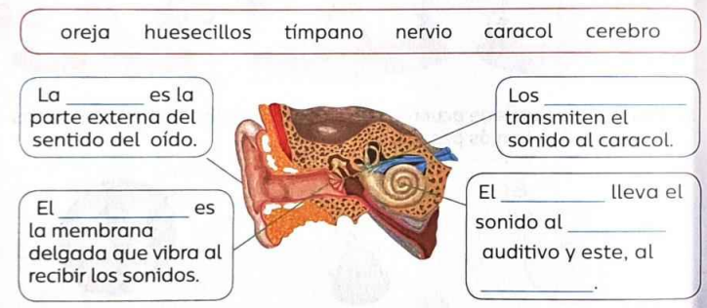  Realiza la pagina 78 y 79 del conocimiento.
 | Lengua materna | Lee los textos e identifica qué información le ofrece cada uno sobre el tema de su interés. | Investiga en internet o libros 3 datos curiosos, que sean interesantes para ti, por ejemplo:  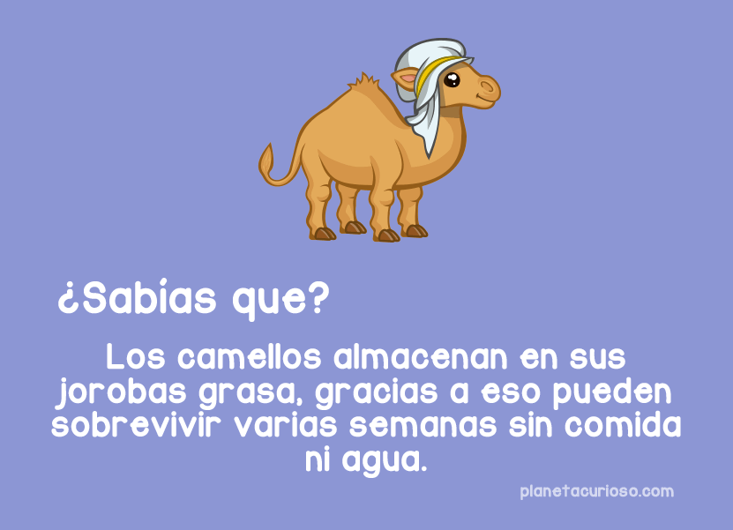  Realiza la pagina 80, 81 y 82 del libro de español.
 | Matemáticas | Calcula mentalmente sumas y restas de números de dos cifras, dobles de números y mitades de números pares menores que 100. | Calcula mentalmente las siguientes sumas y restas, escribe la respuesta en el cuaderno, trata de NO hacer la operación.  - 20+20= - 15+15= - 30+30= - 45+45= - 50+50= - 50-25= - 30-15= - 20-10= - 100-50= - 60-30=
 | Formación cívica | Valora la importancia de pertenecer a una familia, un grupo escolar, vecindario, comunidad y tener amistades que contribuyen a cuidar su integridad física y emocional, y la de otras personas. | Escribe la siguiente información en tu libreta.  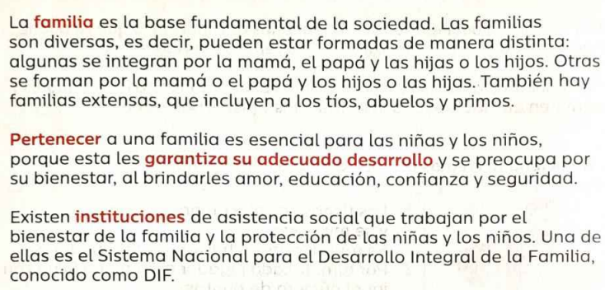
 | ASIGNATURA | APRENDIZAJE ESPERADO | ACTIVIDADES | Indicaciones del maestro según la nueva modalidad
JUEVES | Matemáticas | Resuelve problemas de multiplicación con números naturales menores que 10. | Resuelve los siguientes problemas en tu cuaderno:  - La maestra de segundo compró 5 cuadernos a $8 cada uno, 5 lápices a $3 cada uno y 5 sacapuntas a $2. ¿Cuánto gasto?  - Ramiro compro en la tienda 8 paletas de $2, 5 chocolates de $4 y 3 juguitos de $6 ¿Cuánto dinero gasto en total?
 | Conocimiento del medio | Reconoce los órganos de los sentidos, su función, y practica acciones para su cuidado. | El sentido del oído nos permite escuchar todos los sonidos, por tal motivo la importancia de cuidar nuestro sentido del oído.  Dibuja en tu libreta ¿Cuál es de las siguientes acciones cuidan tus oídos?  Realiza la pagina 80 y 81 del libro de conocimiento.
 | Lengua materna | Adapta el lenguaje para ser escrito, con ayuda del maestro, buscando la mejor forma de “decir” o expresar una idea al escribir. | ¿Sabías lo importante que son los signos de puntuación? Pueden cambiar el sentido de la oración.  Por ejemplo:  Inventa 5 pares de oraciones como las del ejemplo anterior, donde los signos de puntuación cambien el sentido, después escríbelas en tu libreta.
 | ASIGNATURA | APRENDIZAJE ESPERADO | ACTIVIDADES | Indicaciones del maestro según la nueva modalidad
VIERNES | Matemáticas | Construye y describe figuras y cuerpos geométricos | Dibuja en tu cuaderno 6 figuras geométricas y 6 cuerpos geométricos.  Figuras geométricas Cuerpos geométricos
 | Conocimiento del medio | Describe costumbres, tradiciones, celebraciones y conmemoraciones del lugar donde vive y cómo han cambiado con el paso del tiempo. | Haz un listado de 5 costumbres, tradiciones y celebraciones que conmemoran en el lugar donde vives.  Ejemplo:
 | Educación socioemocional | Reconoce las emociones básicas y cómo se manifiestan en su cuerpo. | Escribe 5 emociones que sueles sentir cotidianamente y dibuja como se manifiestan en tu cuerpo.  Ejemplo:  tristeza

MISS PLANEACIONES
Si te gustan nuestras planeaciones regálanos un like en nuestra página de Facebook.
https://www.facebook.com/Miss-Planeaciones-100780128994508/

